ONDAS EN TUBOS

Onda Plana en Tubo Cerrado

Trabajaremos con la ecuación de onda plana, donde supondremos que esta se propaga en un tubo de longitud $L$, de sección circular de radio $a$ donde se requiere como condición principal para la existencia de ondas planas que el diámetro del tubo sea mucho menor que la longitud de onda $λ$

$$ka≪1$$

$$\frac{a}{λ}≪1$$

$$x$$
$$L$$
$$0$$

La ecuación de onda es

$$\frac{∂^{2}p}{∂x^{2}}=\frac{1}{c^{2}}\frac{∂^{2}p}{∂t^{2}}$$

La primera condición de contorno es la existencia de una fuente en $x = 0$, la cual es de carácter senoidal con amplitud fija $P_{L}$ de una frecuencia conocida $ω=2πf$. El régimen es estacionario

$$p\left(0,t\right)=P_{L}e^{jωt}$$

La segunda condición de contorno corresponde a que el tubo esta cerrado idealmente, con una tapa de rigidez infinita y sin ningún tipo de absorción. En la práctica esto quiere decir que la velocidad de partículas al final de tubo es nula

$$u\left(L,t\right)=0$$

Usando la ecuación de fuerza unidimensional simplificada tenemos que

$$ρ_{0}\frac{∂u}{∂t}=-\frac{∂p}{∂x}$$
Y asumiendo que $p\left(x,t\right)=p\left(x\right)e^{jωt}$ y $u\left(x,t\right)=u\left(x\right)e^{jωt}$

$$jωρ_{0}u=-\frac{∂p}{∂x}$$

$$u=-\frac{1}{jωρ_{0}}\frac{∂p}{∂x}$$

Entonces si $u\left(L,t\right)=0$ esto quiere decir que $-\frac{1}{jωρ_{0}}\frac{∂p\left(L,t\right)}{∂x}=0$, finalmente la segunda condición de contorno es expresable como

$$\frac{∂p\left(L,t\right)}{∂x}=0$$

Asumiremos la presencia de ondas planas incidentes y reflejadas en régimen estacionario. El régimen transiente se estudiará en Ecuaciones Diferenciales.

$$p\left(x,t\right)=Ae^{j\left(ωt-kx\right)}+Be^{j\left(ωt+kx\right)}$$

$$\frac{∂p\left(x,t\right)}{∂x}= -jkAe^{j\left(ωt-kx\right)}+jkBe^{j\left(ωt+kx\right)}$$

Evaluamos estas ecuaciones con sus respectivas condiciones de contorno. Partimos con la condición de contorno al principio del tubo

$$p\left(0,t\right)=Ae^{j\left(ωt-k×0\right)}+Be^{j\left(ωt+k×0\right)}=P_{L}e^{jωt}$$

$$p\left(0,t\right)=Ae^{jωt}+Be^{jωt}=P_{L}e^{jωt}$$

$$\begin{matrix}p\left(0,t\right)=P_{L}e^{jωt} & ↔ & A+B=P_{L}\end{matrix}$$

La condición al final del tubo

$$\frac{∂p\left(L,t\right)}{∂x}= -jkAe^{j\left(ωt-kL\right)}+jkBe^{j\left(ωt+kL\right)}=0$$

$$\begin{matrix}\frac{∂p\left(L,t\right)}{∂x}=0 & ↔ & -Ae^{-jkL}+Be^{jkL}=0\end{matrix}$$

Esto se puede considerar como un sistema de ecuaciones

$$A+B=P_{L}$$
$$-Ae^{-jkL}+Be^{jkL}=0$$

Entonces debemos determina las constantes $A,B$ y acomodar los resultados de tal forma que podamos explicitar las propiedades del sonido cuando se propaga en un tubo cerrado. Comenzamos por la primera

$$B=P_{L}-A$$

Y remplazamos en la segunda

$$-Ae^{-jkL}+\left(P_{L}-A\right)e^{jkL}=0$$

$$-Ae^{-jkL}+P_{L}e^{jkL}-Ae^{jkL}=0$$

$$-Ae^{-jkL}-Ae^{jkL}=-P_{L}e^{jkL}$$

$$Ae^{-jkL}+Ae^{jkL}=P_{L}e^{jkL}$$

$$A\left(e^{-jkL}+e^{jkL}\right)=P_{L}e^{jkL}$$

$$A\left[cos\left(kL\right)-jsin\left(kL\right)+cos\left(kL\right)+jsin\left(kL\right)\right]=P_{L}e^{jkL}$$

$$2Acos\left(kL\right)=P_{L}e^{jkL}$$

$$A=\frac{P_{L}e^{jkL}}{2cos\left(kL\right)}$$

Calculamos la otra constante

$$B=P_{L}-A$$

$$B=P_{L}-\frac{P_{L}e^{jkL}}{2cos\left(kL\right)}$$

$$B=P_{L}\left[1-\frac{e^{jkL}}{2cos\left(kL\right)}\right]$$

$$B=P_{L}\left[\frac{2cos\left(kL\right)-e^{jkL}}{2cos\left(kL\right)}\right]$$

$$B=P_{L}\left[\frac{2cos\left(kL\right)-\left(cos\left(kL\right)+jsin\left(kL\right)\right)}{2cos\left(kL\right)}\right]$$

$$B=P_{L}\left[\frac{2cos\left(kL\right)-cos\left(kL\right)-jsin\left(kL\right)}{2cos\left(kL\right)}\right]$$

$$B=P_{L}\left[\frac{cos\left(kL\right)-jsin\left(kL\right)}{2cos\left(kL\right)}\right]$$

$$B=\frac{P_{L}e^{-jkL}}{2cos\left(kL\right)}$$

Reemplazamos

$$p\left(x,t\right)=Ae^{j\left(ωt-kx\right)}+Be^{j\left(ωt+kx\right)}$$

$$p\left(x,t\right)=\frac{P_{L}e^{jkL}}{2cos\left(kL\right)}e^{j\left(ωt-kx\right)}+\frac{P_{L}e^{-jkL}}{2cos\left(kL\right)}e^{j\left(ωt+kx\right)}$$

Factorizamos

$$p\left(x,t\right)=\frac{P_{L}e^{jωt}}{2cos\left(kL\right)}\left[e^{jkL}e^{-jkx}+e^{-jkL}e^{jkx}\right]$$

$$p\left(x,t\right)=\frac{P_{L}}{2cos\left(kL\right)}\left[e^{jk\left(L-x\right)}+e^{-jk\left(L-x\right)}\right]e^{jωt}$$

$$p\left(x,t\right)=\frac{P_{L}}{2cos\left(kL\right)}\left\{cos\left[k\left(L-x\right)\right]+jsin\left[k\left(L-x\right)\right]+cos\left[k\left(L-x\right)\right]-jsin\left[k\left(L-x\right)\right]\right\}e^{jωt}$$

$$p\left(x,t\right)=\frac{2P_{L}cos\left[k\left(L-x\right)\right]}{2cos\left(kL\right)}e^{jωt}$$

$$p\left(x,t\right)=\frac{P_{L}cos\left[k\left(L-x\right)\right]}{cos\left(kL\right)}e^{jωt}$$

Resonancia

Como el tubo no posee absorción es claro que cuando el denominador se hace cero, la presión es infinita, en este caso que es ideal esto sucede para un cierto número discreto de frecuencias de orden infinito

$$p\left(x,t\right)=\frac{P_{L}cos\left[k\left(L-x\right)\right]}{cos\left(kL\right)}e^{jωt}$$

$$cos\left(kL\right)=0↔ p\left(x,t\right)=∞$$

$$cos\left(kL\right)=0$$

$$k_{n}L=\left(2n-1\right)\frac{π}{2}↔n=1,2,3,⋯$$

$$k_{n}=\left(2n-1\right)\frac{π}{2L}↔n=1,2,3,⋯$$

Las frecuencias angulares de resonancia se obtienen multiplicando por la velocidad del sonido

$$ω_{n}=\left(2n-1\right)\frac{cπ}{2L}↔n=1,2,3,⋯$$

Las frecuencias de resonancia son

$$f_{n}=\left(2n-1\right)\frac{c}{4L}↔n=1,2,3,⋯$$

Nodos

Al observar el numerador vemos que existe un conjunto discreto y limitado donde la presión es nula

$$p\left(x,t\right)=\frac{P_{L}cos\left[k\left(L-x\right)\right]}{cos\left(kL\right)}e^{jωt}$$

$$cos\left[k\left(L-x\right)\right]=0$$

$$k\left(L-x_{N}\right)=(2N-1)\frac{π}{2}↔N=1,2,3,⋯N_{max}$$

$$L-x_{N}=(2N-1)\frac{π}{2k}↔N=1,2,3,⋯N_{max}$$

$$x_{N}=L-(2N-1)\frac{π}{2k}↔N=1,2,3,⋯N_{max}$$

Puntos nodales o Nodos y es una característica que define el comportamiento de ondas estacionarias dentro de un tubo. Los nodos se cuenten desde el final de tubo hacia atrás

$$x$$
$$L$$
$$0$$
$$x_{3}$$
$$x_{2}$$
$$x_{1}$$

Impedancia Acústica Específica de Entrada

Esta se define por la razón entre presión y velocidad de partículas al inicio del tubo. El sistema acústico se observa desde la perspectiva de la fuente, este sistema acústico es caracterizado por una impedancia acústica específica

$$z_{0}=\frac{p\left(0,t\right)}{u\left(0,t\right)}$$

Entonces se hace necesario determinar de forma genérica la velocidad de partículas a partir de la expresión final de la presión sonora en el tubo y de la ecuación de fuerza.

$$p(x,t)=\frac{P_{L}cos\left[k\left(L-x\right)\right]}{cos\left(kL\right)}e^{jωt}$$

$$ρ_{0}\frac{∂u\left(x,t\right)}{∂t}=-\frac{∂p(x,t)}{∂x}$$

$$u\left(x,t\right)=-\frac{1}{ρ_{0}}\int{\frac{∂p(x,t)}{∂x} dt}$$

Reemplazamos

$$u\left(x,t\right)=-\frac{1}{ρ_{0}}\int{\frac{∂}{∂x}\left[\frac{P_{L}cos\left[k\left(L-x\right)\right]}{cos\left(kL\right)}e^{jωt}\right] dt}$$

$$u\left(x,t\right)=-\frac{1}{ρ_{0}}\int{k\frac{P_{L}sin\left[k\left(L-x\right)\right]}{cos\left(kL\right)}e^{jωt} dt}$$

$$u\left(x,t\right)=-\frac{k}{ρ_{0}}\frac{1}{jω}\frac{P_{L}sin\left[k\left(L-x\right)\right]}{cos\left(kL\right)}e^{jωt}$$

$$u\left(x,t\right)=j\frac{1}{ρ_{0}c}\frac{P_{L}sin\left[k\left(L-x\right)\right]}{cos\left(kL\right)}e^{jωt}$$

Una manera de interpretar el término imaginario $j$ en la velocidad de partículas es simplemente considerar que la presión sonora está desfasada en 90 grados o $π/2$. Lo cual se manifiesta en un retardo de tiempo de la velocidad de partículas respecto a la presión dado por

$$τ=\frac{π/2}{ω}$$

La impedancia acústica específica

$$z_{0}=\frac{p\left(0,t\right)}{u\left(0,t\right)}$$

$$z_{0}=\frac{\frac{P_{L}cos\left[k\left(L-0\right)\right]}{cos\left(kL\right)}e^{jωt}}{j\frac{1}{ρ_{0}c}\frac{P_{L}sin\left[k\left(L-0\right)\right]}{cos\left(kL\right)}e^{jωt}}$$

$$z_{0}=\frac{cos\left(kL\right)}{j\frac{1}{ρ_{0}c}sin\left(kL\right)}$$

$$z_{0}=-jρ_{0}c\frac{cos\left(kL\right)}{sin\left(kL\right)}$$

$$z_{0}=-jρ_{0}c cot\left(kL\right)$$

La resonancia se produce cuando la parte imaginaria de la impedancia de entrada es nula, es decir $Im\left\{z_{0}\right\}=0$. Esto implica que la velocidad de partículas es máxima y por ende la potencia en el tubo es máxima Como ejemplo podemos ver que esto sucede también para un sistema más simple como un circuito RLC

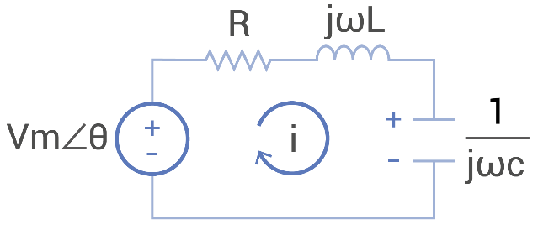

La impedancia de entrada que ve la fuente de voltaje es

$$Z_{0E}=R+j\left(ωL-\frac{1}{ωC}\right)$$

$$Im\left\{Z_{0E}\right\}=\left(ωL-\frac{1}{ωC}\right)=0$$

Lo cual se produce para la frecuencia de resonancia $ω_{0}$

$$ω_{0}=\sqrt{\frac{1}{LC}}$$

Para la frecuencia de resonancia la potencia es

$$W_{E ω=ω_{0}}=\frac{V^{2}}{R}$$

Para frecuencias distintas a la de resonancia

$$W_{E ω≠ω_{0}}=\frac{V^{2}}{\sqrt{R^{2}+{\left(ωL-\frac{1}{ωC}\right)}^{2}}}$$

Entonces la potencia en el sistema eléctrico en resonancia es siempre mayor a la potencia en frecuencias que no son frecuencias de resonancia

$$W_{E ω=ω_{0}}=\frac{V^{2}}{R}>\frac{V^{2}}{\sqrt{R^{2}+{\left(ωL-\frac{1}{ωC}\right)}^{2}}}=W_{E ω≠ω_{0}}$$

En el caso del tubo cerrado la impedancia acústica específica de entrada es puramente imaginaria, esto se debe a que no incorporamos ningún material absorbente, entonces tendremos variadas frecuencias de resonancia la cuales se producen para $Im\left\{z_{0}\right\}=0$

$$z_{0}=\frac{p\left(0,t\right)}{u\left(0,t\right)}=-{jρ}_{0}c cot\left(kL\right)$$

$$Im\left\{z_{0}\right\}=-ρ_{0}c cot\left(kL\right)=0$$

$$cot\left(k_{n}L\right)=0$$

$$\begin{matrix}k_{n}L=\left(2n-1\right)\frac{π}{2} & ↔ & n=1,2,3,⋯\end{matrix}$$

$$\begin{matrix}k_{n}=\left(2n-1\right)\frac{π}{2L} & ↔ & n=1,2,3,⋯\end{matrix}$$

$$\begin{matrix}\frac{ω_{n}}{c}=\left(2n-1\right)\frac{π}{2L} & ↔ & n=1,2,3,⋯\end{matrix}$$

Tenemos las frecuencias naturales angulares

$$\begin{matrix}ω_{n}=\left(2n-1\right)\frac{πc}{2L} & ↔ & n=1,2,3,⋯\end{matrix}$$

Tenemos las frecuencias naturales

$$\begin{matrix}f_{n}=\left(2n-1\right)\frac{c}{4L} & ↔ & n=1,2,3,⋯\end{matrix}$$

Comparando la analogía eléctrica en resonancia cuando $Im\left\{z_{0}\right\}=-ρ_{0}c cot\left(kL\right)=0$ al no existir parte resistiva $Re\left\{z_{0}\right\}=0$, porque no hay materiales absorbentes, tenemos análogo a un circuito cerrado sin resistencia.

$$z_{0 \left(ω=ω_{n}\right)}=0$$

$$z_{0}=\frac{p\left(0,t\right)}{u\left(0,t\right)}=\frac{p\left(0,t\right)}{u\left(0,t\right)}=\frac{P_{L}e^{jωt}}{∞}0$$

Eso quiere decir que la velocidad de partículas es infinita en la entrada $u\left(0,t\right)=∞$, en teoría la potencia acústica debería ser infinita. En la práctica no lo es ya que estamos tratando con un modelo ideal.

Si la impedancia acústica de entrada es infinita tenemos anti - resonancia

$$z_{0}=\frac{p\left(0,t\right)}{u\left(0,t\right)}=∞↔u\left(0,t\right)=0$$

Esto es análogo a un circuito abierto

En un tubo real en resonancia la presión no es infinita y en anti - resonancia la presión sonora nunca es nula.

La impedancia mecánica de entrada se obtiene si la impedancia acústica específica de entrada es multiplicada por la superficie de la sección transversal del tubo obtenemos la impedancia mecánica de entrada $f$ es la fuerza

$$Z_{M0}=Sz_{0}=\frac{Sp\left(0,t\right)}{u\left(0,t\right)}=\frac{f\left(0,t\right)}{u\left(0,t\right)}=-{jρ}_{0}cScot\left(kL\right)$$

La impedancia acústica de entrada se obtiene si la impedancia acústica específica de entrada es dividida por la superficie de la sección transversal del tubo obtenemos la acústica de entrada $U$ es la velocidad volumétrica

$$Z_{A0}=\frac{z_{0}}{S}=\frac{p\left(0,t\right)}{Su\left(0,t\right)}=\frac{p\left(0,t\right)}{U\left(0,t\right)}=-j\frac{ρ_{0}c}{S} cot\left(kL\right)$$

Corresponde ahora analizar la impedancia mecánica de entrada de un tubo cerrado cuando la longitud de onda es mucho mayor que la longitud del tubo $L≫λ$. Dicho de otra forma, analizaremos el comportamiento de bajas frecuencias

$$Z_{M0}=-{jρ}_{0}cS cot\left(kL\right)$$

$$Z_{M0}=-{jρ}_{0}cS \frac{cos\left(kL\right)}{sin\left(kL\right)}$$

Si el tubo es corto y la frecuencia baja tubo $L≫λ$ o bien $kL≪1$. Por lo tanto, podemos aproximar

$$cos\left(kL\right)≈1$$

$$sin\left(kL\right)≈kL$$

Recordemos que esto es válido para ángulos medidos en radianes

$$Z_{M0}≈-{jρ}_{0}cS \frac{1}{kL}$$

$$Z_{M0}≈-{jρ}_{0}cS \frac{1}{\frac{ω}{c}L}$$

$$Z_{M0}≈-j \frac{ρ_{0}c^{2}S}{ωL}$$

Llamaremos compliancia mecánica a

$$C_{M}=\frac{L}{ρ_{0}c^{2}S}$$
Analizaremos sus unidades

$$C_{M}=\frac{L}{ρ_{0}c^{2}S}=\frac{m}{\frac{kg}{m^{3}}×\frac{m^{2}}{s^{2}}×m^{2}}=\frac{m}{\frac{kg m}{s^{2}}}=\frac{m}{N}$$

Dicho de otra manera, la compliancia mecánica es proporcional a la razón de distancia dividido por la fuerza. Por ende, la compliancia es el inverso multiplicativo de la elasticidad de un resorte. Un tubo cerrado que cumple con $L≫λ$ o bien $kL≪1$, se comporta como un resorte de constante $k_{M}$, almacenando energía potencial elástica

$$C_{M}=\frac{m}{N}$$

$$C_{M}=\frac{1}{k_{M}}$$

Al mirar la expresión

$$Z_{M0}≈-j \frac{1}{ωC_{M}}=\frac{1}{jωC_{M}}$$

Vemos un comportamiento análogo a un capacitor eléctrico ideal cuya impedancia eléctrica es

$$Z_{E0}=-j\frac{1}{ωC}=\frac{1}{jωC}$$

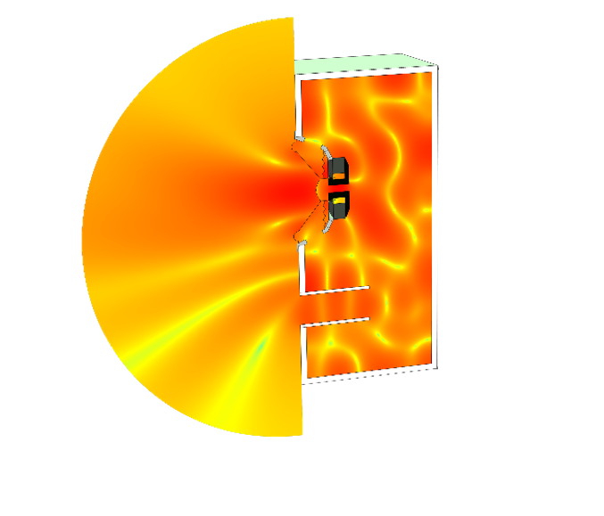
$$C_{M}$$

Onda Plana en Tubo Abierto

Trabajaremos con la ecuación de onda plana, donde supondremos que esta se propaga en un tubo de longitud $L$, de sección circular de radio $a$ donde se requiere como condición principal para la existencia de ondas planas que el diámetro del tubo sea mucho menor que la longitud de onda $λ$

$$x$$
$$L$$
$$0$$

La ecuación de onda es

$$\frac{∂^{2}p}{∂x^{2}}=\frac{1}{c^{2}}\frac{∂^{2}p}{∂t^{2}}$$

Las condiciones de contorno son

$$p\left(0,t\right)=P_{0}e^{jωt}$$

$$p\left(L,t\right)=0$$

Usamos la solución armónica

$$p\left(x,t\right)=Ae^{j\left(ωt-kx\right)}+Be^{j\left(ωt+kx\right)}$$
Aplicamos la primera condición de contorno

$$p\left(0,t\right)=Ae^{j\left(ωt-k×0\right)}+Be^{j\left(ωt+k×0\right)}=P_{0}e^{jωt}$$

$$p\left(0,t\right)=Ae^{jωt}+Be^{jωt}=P_{0}e^{jωt}$$

$$A+B=P_{0}$$

Aplicamos la segunda condición de contorno

$$p\left(L,t\right)=Ae^{j\left(ωt-kL\right)}+Be^{j\left(ωt+kL\right)}0$$

$$p\left(L,t\right)=Ae^{jωt}e^{-jkL}+Be^{jωt}e^{jkL}=0$$

Obtenemos

$$Ae^{-jkL}+Be^{jkL}=0$$

Tenemos un sistema de ecuaciones

$$A+B=P_{0}$$
$$Ae^{-jkL}+Be^{jkL}=0$$

Partimos entonces en la primera ecuación

$$B=P_{0} -A$$

Reemplazamos

$$Ae^{-jkL}+Be^{jkL}=0$$

$$Ae^{-jkL}+\left(P_{0} -A\right)e^{jkL}=0$$

$$Ae^{-jkL}+ -Ae^{jkL}=-P_{0}e^{jkL}$$

$$Ae^{jkL}-Ae^{-jkL}=P_{0}e^{jkL}$$

$$A\left(e^{jkL}-e^{-jkL}\right)=P_{0}e^{jkL}$$

$$A\left(cos\left(kL\right)+jsin\left(kL\right)-cos\left(kL\right)+jsin\left(kL\right)\right)=P_{0}e^{jkL}$$

$$2jAsin\left(kL\right)=P_{0}e^{jkL}$$

$$A=\frac{P_{0}e^{jkL}}{2jsin\left(kL\right)}$$

Para obtener la otra constante reemplazamos en

$$B=P_{0} -A$$

$$B=P_{0} -\frac{P_{0}e^{jkL}}{2jsin\left(kL\right)}$$

$$B=\frac{2jP_{0}sin\left(kL\right)-P_{0}e^{jkL}}{2jsin\left(kL\right)}$$

$$B=\frac{2jP_{0}sin\left(kL\right)-P_{0}\left(cos\left(kL\right)+jsin\left(kL\right)\right)}{2jsin\left(kL\right)}$$

$$B=P_{0}\frac{2jsin\left(kL\right)-cos\left(kL\right)-jsin\left(kL\right)}{2jsin\left(kL\right)}$$

$$B=P_{0}\frac{jsin\left(kL\right)-cos\left(kL\right)}{2jsin\left(kL\right)}$$

$$B=-P_{0}\frac{cos\left(kL\right)-jsin\left(kL\right)}{2jsin\left(kL\right)}$$

$$B=-\frac{P_{0}e^{-jkL}}{2jsin\left(kL\right)}$$

Usamos estos resultados en la solución armónica

$$p\left(x,t\right)=Ae^{j\left(ωt-kx\right)}+Be^{j\left(ωt+kx\right)}$$

$$p\left(x,t\right)=\frac{P_{0}e^{jkL}}{2jsin\left(kL\right)}e^{j\left(ωt-kx\right)}+-\frac{P_{0}e^{-jkL}}{2jsin\left(kL\right)}e^{j\left(ωt+kx\right)}$$

Y al simplificar, factorizar y otras operaciones que se dejan como tarea tenemos

$$p\left(x,t\right)=\frac{P_{0}sen\left[k\left(L-x\right)\right]e^{jωt}}{sen\left(kL\right)}$$

Resonancia

Analizamos el denominador y cuando este se anula hablamos de resonancia

$$p\left(x,t\right)=\frac{P_{0}sen\left[k\left(L-x\right)\right]e^{jωt}}{sen\left(kL\right)}$$

$$sen\left(kL\right)=0↔p(x,t)→∞$$

Eso quiere decir que estamos en una situación de resonancia

$$sin\left(kL\right)=0$$

$$\begin{matrix}k_{n}L=nπ & ↔ & n=1,2,3,⋯\end{matrix}$$

$$\begin{matrix}k_{n}=\frac{nπ}{L} & ↔ & n=1,2,3,⋯\end{matrix}$$

Las frecuencias de resonancia angulares son

$$\begin{matrix}ω_{n}=\frac{nπc}{L} & ↔ & n=1,2,3,⋯\end{matrix}$$

Las frecuencias naturales son

$$\begin{matrix}f_{n}=\frac{nc}{2L} & & n=1,2,3,⋯\end{matrix}$$

Nodos

Los nodos se producen en puntos fijos cuando el numerador es nulo

$$p\left(x,t\right)=\frac{P_{0}sen\left[k\left(L-x\right)\right]e^{jωt}}{sen\left(kL\right)}$$

$$sen\left[k\left(L-x\right)\right]=0$$

$$k\left(L-x_{N}\right)=Nπ↔N=1,2,3,⋯,N_{max}$$

Por ende los nodos

$$x_{N}=L-\frac{Nπ}{k}↔N=1,2,3,⋯,N_{max}$$

Impedancia Acústica Específica de Entrada

El sistema acústico se observa desde la perspectiva de la fuente, este sistema acústico es caracterizado por una impedancia acústica específica

$$z_{0}=\frac{p\left(0,t\right)}{u\left(0,t\right)}$$

$$p(x,t)=\frac{P_{L}sin\left[k\left(L-x\right)\right]}{sin\left(kL\right)}e^{jωt}$$

La velocidad de partículas es dada por

$$u\left(x,t\right)=-\frac{1}{ρ_{0}}\int{\frac{∂p(x,t)}{∂x} dt}$$

$$u\left(x,t\right)=-j\frac{1}{ρ_{0}c}\frac{P_{L}cos\left[k\left(L-x\right)\right]}{sin\left(kL\right)}e^{jωt}$$

$$z_{0}=\frac{p\left(0,t\right)}{u\left(0,t\right)}=\frac{\frac{P_{L}sin\left[k\left(L-0\right)\right]}{sin\left(kL\right)}e^{jωt}}{-j\frac{1}{ρ_{0}c}\frac{P_{L}cos\left[k\left(L-0\right)\right]}{sin\left(kL\right)}e^{jωt}}$$

$$z_{0}=\frac{p\left(0,t\right)}{u\left(0,t\right)}=jρ_{0}c\frac{sin\left(kL\right)}{cos\left(kL\right)}=jρ_{0}c tan\left(kL\right)$$

En el caso del tubo cerrado la impedancia acústica específica de entrada es puramente imaginaria, debido a que no existe absorción en el tubo, es un caso ideal, entonces tendremos variadas frecuencias de resonancia la cuales se producen para $Im\left\{z_{0}\right\}=0$

$$z_{0}=\frac{p\left(0,t\right)}{u\left(0,t\right)}={jρ}_{0}c tan\left(kL\right)$$

$$Im\left\{z_{0}\right\}=ρ_{0}c tan\left(kL\right)=0$$

$$\begin{matrix}tan\left(k_{n}L\right)=0 & ↔ & n=1,2,3,⋯\end{matrix}$$

$$\begin{matrix}k_{n}L=nπ & ↔ & n=1,2,3,⋯\end{matrix}$$

$$\begin{matrix}k_{n}=\frac{nπ}{L} & ↔ & n=1,2,3,⋯\end{matrix}$$

Las frecuencias naturales angulares se producen

$$\begin{matrix}ω_{n}=\frac{nπc}{L} & ↔ & n=1,2,3,⋯\end{matrix}$$

Las frecuencias naturales se producen

$$\begin{matrix}f_{n}=\frac{nc}{2L} & ↔ & n=1,2,3,⋯\end{matrix}$$

Encontrando las mismas frecuencias de resonancia. Es interesante observar que sucede cuando la longitud de onda es más larga que la longitud del tubo

$$kL<<1$$

Revisamos la impedancia acústica específica de entrada

$$z_{0}=\frac{p\left(0,t\right)}{u\left(0,t\right)}={jρ}_{0}c tan\left(kL\right)$$

La cual si es multiplicada por la superficie de la sección transversal del tubo obtenemos la impedancia mecánica de entrada $f$ es la fuerza

$$Z_{M}=Sz_{0}=\frac{Sp\left(0,t\right)}{u\left(0,t\right)}=\frac{f\left(0,t\right)}{u\left(0,t\right)}=-{jρ}_{0}cS tan\left(kL\right)$$

Si dividimos la impedancia acústica específica por el área de la sección transversal del tubo tenemos la impedancia acústica $U$ es la velocidad de volumen

$$Z_{A}=\frac{z_{0}}{S}=\frac{p\left(0,t\right)}{Su\left(0,t\right)}=\frac{p\left(0,t\right)}{U\left(0,t\right)}=\frac{{jρ}_{0}c}{S}tan\left(kL\right)$$

Analicemos la impedancia mecánica cuando la longitud de onda es mucho más larga que la longitud del tubo $kL ≪ 1$ y $λ≫L$

$$Z_{M}={jρ}_{0}cS tan\left(kL\right)$$

$$Z_{M}={jρ}_{0}cS \frac{sin\left(kL\right)}{cos\left(kL\right)}$$

Aproximamos

$$Z_{M}≈{jρ}_{0}cS \frac{kL}{1}$$

$$Z_{M}≈{jρ}_{0}cS kL$$

$$Z_{M}≈{jρ}_{0}cS \frac{ω}{c}L$$

$$Z_{M}≈{jρ}_{0}SLω$$

Y reconocemos $SL = V$ el producto de la sección transversal por la longitud como el volumen

$$Z_{M}≈{jρ}_{0}Vω$$

Y claramente al multiplicar el volumen por la densidad obtendremos la masa mecánica $M_{M}$ que corresponde a la masa del aire dentro del ducto abierto

$$Z_{M}≈jM_{M}ω$$

$$M_{M}$$

La relación entre lo acústico y lo mecánico en un sistema parecido a este es

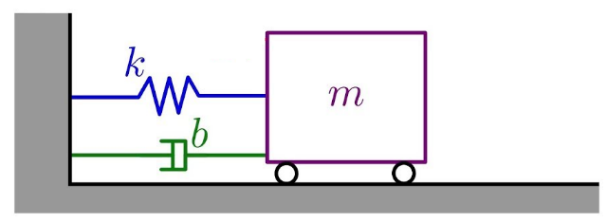 | 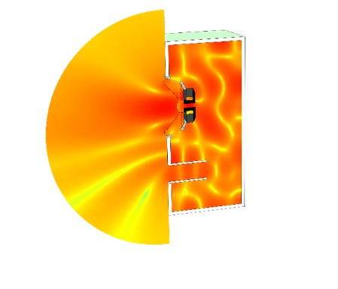  $$≈$$

Tanto en el sistema mecánico como en el acústico existe pérdidas de energías, relacionadas con el amortiguador viscoso en el primero y la colocación de material de absorción sonora en el segundo

La masa mecánica/acústica, está relacionada con la inductancia del circuito eléctrico

Un modelo más realista del tubo abierto significa considerar la impedancia de radiación sonora, esto quiere decir que a la impedancia de entrada se le debe sumar la de radiación

$$z_{0}=\frac{p\left(0,t\right)}{u\left(0,t\right)}=-{jρ}_{0}c tan\left(kL\right)+z_{R}$$

$$z_{0}=\frac{p\left(0,t\right)}{u\left(0,t\right)}=-{jρ}_{0}c tan\left(kL\right)+r_{R}+jx_{R}$$

Tomado este dato del capítulo anterior para un pistón circular plano

$$z_{0}=\frac{p(0,t)}{u(0,t)}=jcρ_{0}tg\left(kL\right)+ρ_{0}c\left(1-\frac{2J_{1}(2ka)}{(2ka)}\right)+jρ_{0}c\left(\frac{2H_{1}(2ka)}{(2ka)}\right)$$

Entonces la resonancia se produce cuando la parte imaginaria de la impedancia de entrada es nula

$$Im\left\{z_{0}\right\}=cρ_{0}\left[tg\left(kL\right)+\left(\frac{2H_{1}(2ka)}{(2ka)}\right)\right]=0$$

Pero en “bajas frecuencias” $λ>>a$ podemos aproximar Tubo abierto con pestaña/montado en una pantalla infinita el efecto es un “alargamiento del tubo”

Las frecuencias naturales se producen

$$\begin{matrix}f_{n}=\frac{nc}{2\left(L+L'\right)} & ↔ & n=1,2,3,⋯\end{matrix}$$

$$L'=\frac{8a}{3π}$$

Tubo abierto sin pestaña/sin pantalla infinita el efecto es un “alargamiento del tubo”

$$\begin{matrix}f_{n}=\frac{nc}{2\left(L+L''\right)} & ↔ & n=1,2,3,⋯\end{matrix}$$

$$L''=\frac{3a}{5}$$

Físicamente podemos explicar el “alargamiento” de este tubo debido a que en bajas frecuencias el aire se desplaza como un todo

$$L' o L''$$

En los futuros cursos de Acústica Arquitectónica y Electroacústica, el “alargamiento” del tubo será abordado de manera más práctica

Analogías Electro Mecano Acústicas

Este tipo de modelo que es muy útil para diseñar micrófonos, parlantes, cajas acústicas, resonadores y absortores sonoros, está basado en los comportamientos másicos, elásticos, de tubos y cavidades; en conjunto con la disipación de energía sonora la cual se trata como resistencia

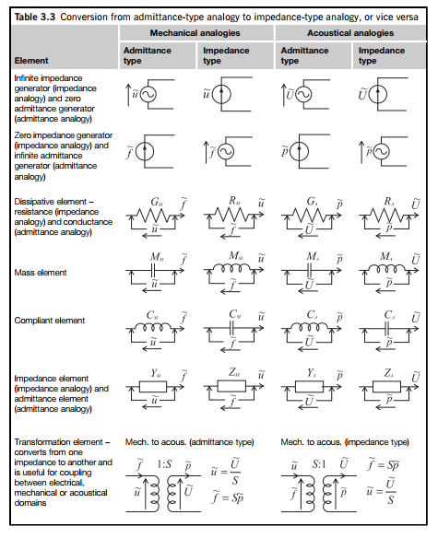

Para bajas frecuencias y tubos cortos $S=πa^{2}$

Analogía | Impedancia Mecánica | Impedancia Acústica Específica | Impedancia Acústica
General | $$Z_{M}=\frac{f}{u}=\frac{Sp}{u}=Sz$$ | $$z=\frac{p}{u}$$ | $$Z_{A}=\frac{p}{U}=\frac{p}{Su}=\frac{z}{S}$$
Masa (tubo abierto) | $$M_{M}=ρ_{0}S\left(L+L'\right)$$  $$M_{M}=ρ_{0}S\left(L+L''\right)$$ | $$m_{z}=ρ_{0}\left(L+L'\right)$$  $$m_{z}=ρ_{0}\left(L+L''\right)$$ | $$M_{A}=\frac{ρ_{0}\left(L+L'\right)}{S}$$  $$M_{A}=\frac{ρ_{0}\left(L+L''\right)}{S}$$
Compliancia (tubo cerrado) | $$C_{M}=\frac{L}{ρ_{0}c^{2}S}$$ | $$c_{z}=\frac{L}{ρ_{0}c^{2}}$$ | $$C_{A}=\frac{SL}{ρ_{0}c^{2}}=\frac{V}{ρ_{0}c^{2}}$$
Resistencia (material absorbente en el tubo) | $$R_{M}$$ | $$r_{z}$$ | $$R_{A}$$

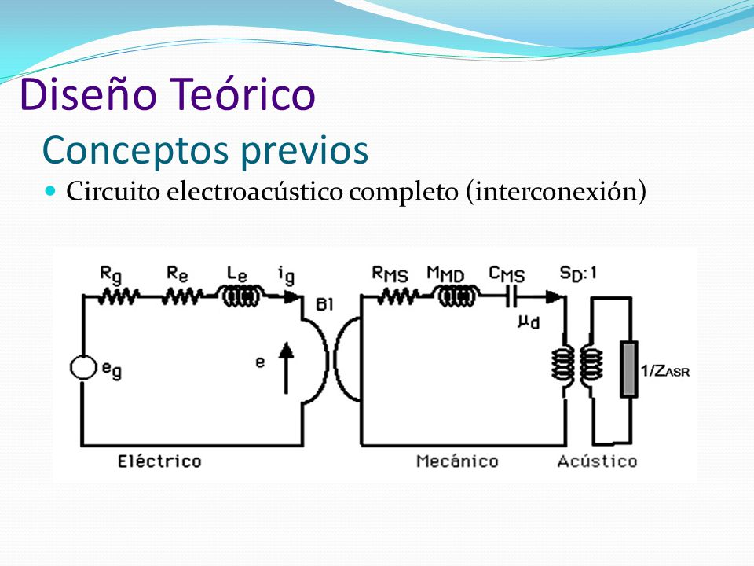

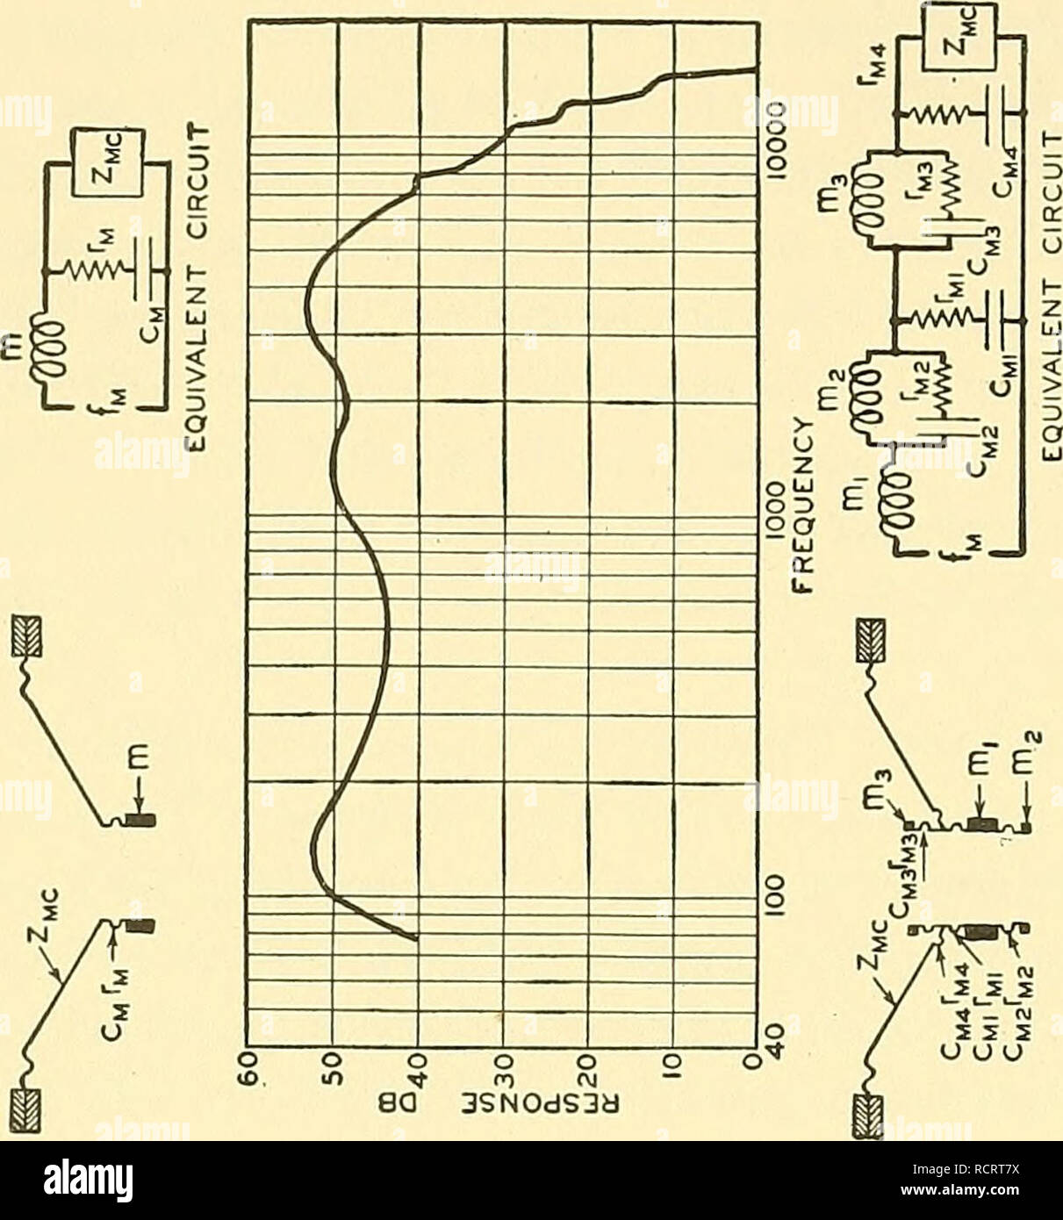

Tubo con Terminación de Impedancia

Consideremos un tubo con terminación de impedancia acústica específica arbitraria $z_{L}=r_{L}+jx_{L}$

$$z_{L}=r_{L}+jx_{L}$$

$$x$$
$$L$$
$$0$$

Esta impedancia acústica específica es conocida a priori. Tendremos igual que en el otro caso partir de la ecuación de onda

$$\frac{∂^{2}p}{∂x^{2}}=\frac{1}{c^{2}}\frac{∂^{2}p}{∂t^{2}}$$

Tenemos dos condiciones de contorno, la primera está asociada con una fuente que emite ondas senoidales a una frecuencia fija

$$p(0,t)=P_{L}e^{jωt}$$

La segunda condición de contorno es una relación entre la presión sonora y la velocidad de partículas, la impedancia acústica específica, la cual es una función de la frecuencia

$$z_{L}=\frac{p\left(L,t\right)}{u\left(L,t\right)}=r_{L}+jx_{L}$$

Usaremos la solución armónica, que contiene tanto ondas sonoras incidentes como reflejadas

$$p\left(x,t\right)=Ae^{j\left(ωt-kx\right)}+Be^{j\left(ωt+kx\right)}$$

Y la velocidad de partículas como se vio en el capítulo 1

$$u\left(x,t\right)=\frac{A}{ρ_{0}c}e^{j\left(ωt-kx\right)}-\frac{B}{ρ_{0}c}e^{j\left(ωt+kx\right)}$$

La primera condición es

$$p\left(0,t\right)=Ae^{j\left(ωt-k×0\right)}+Be^{j\left(ωt+k×0\right)}=P_{L}e^{jωt}$$

$$p\left(0,t\right)=Ae^{jωt}+Be^{jωt}=P_{L}e^{jωt}$$

La segunda condición es

$$\frac{p\left(L,t\right)}{u\left(L,t\right)}=\frac{Ae^{j\left(ωt-kL\right)}+Be^{j\left(ωt+kL\right)}}{\frac{A}{ρ_{0}c}e^{j\left(ωt-kL\right)}-\frac{B}{ρ_{0}c}e^{j\left(ωt+kL\right)}}=z_{L}$$

$$\frac{p\left(L,t\right)}{u\left(L,t\right)}=ρ_{0}c\frac{Ae^{-jkL}+Be^{jkL}}{Ae^{-jkL}-Be^{jkL}}=z_{L}$$

$$\frac{p\left(L,t\right)}{u\left(L,t\right)}=\frac{Ae^{-jkL}+Be^{jkL}}{Ae^{-jkL}-Be^{jkL}}=\frac{z_{L}}{ρ_{0}c}$$

Tenemos un sistema de dos ecuaciones y dos incógnitas

$$A+B=P_{L}$$

$$\frac{Ae^{-jkL}+Be^{jkL}}{Ae^{-jkL}-Be^{jkL}}=\frac{z_{L}}{ρ_{0}c}$$

Al resolver el sistema tenemos las constantes $A, B$ lo cual queda como tarea, recuerden usar recursos de internet, lo que es necesario es que interpreten los resultados.

El objetivo de esta parte de la materia es determinar los criterios de resonancia para tubos con impedancia acústica específica, compleja cuando $z_{L}≠0$ y $z_{L}≠∞$. Recordemos que el principal y más general criterio de resonancia es que la parte imaginaria de la impedancia acústica específica de entrada sea nula $Im\left\{z_{0}\right\}=0$

$$z_{0}=\frac{p\left(0,t\right)}{u\left(0,t\right)}=\frac{Ae^{j\left(ωt-k×0\right)}+Be^{j\left(ωt+k×0\right)}}{\frac{A}{ρ_{0}c}e^{j\left(ωt-k×0\right)}-\frac{B}{ρ_{0}c}e^{j\left(ωt+k×0\right)}}$$

$$z_{0}=ρ_{0}c\frac{A+B}{A-B}$$

Juntamos con la condición de impedancia acústica específica de terminación

$$\frac{z_{0}}{ρ_{0}c}=\frac{A+B}{A-B}$$

$$\frac{Ae^{-jkL}+Be^{jkL}}{Ae^{-jkL}-Be^{jkL}}=\frac{z_{L}}{ρ_{0}c}$$

Tenemos un sistema de dos ecuaciones con tres incógnitas, sin embargo, si consideramos como una sola variable la razón $A/B$ tenemos dos ecuaciones y dos variables (Debemos notar que $A/B$ es el coeficiente de reflexión de presión sonora complejo)

$$\frac{z_{0}}{ρ_{0}c}=\frac{1+\frac{B}{A}}{1-\frac{B}{A}}$$

$$\frac{e^{-jkL}+\frac{B}{A}e^{jkL}}{e^{-jkL}-\frac{B}{A}e^{jkL}}=\frac{z_{L}}{ρ_{0}c}$$

Tomamos la segunda ecuación

$$e^{-jkL}+\frac{B}{A}e^{jkL}=\frac{z_{L}}{ρ_{0}c}\left(e^{-jkL}-\frac{B}{A}e^{jkL}\right)$$

$$e^{-jkL}+\frac{B}{A}e^{jkL}=\frac{z_{L}}{ρ_{0}c}e^{-jkL}-\frac{z_{L}}{ρ_{0}c}\frac{B}{A}e^{jkL}$$

$$\frac{B}{A}e^{jkL}+\frac{z_{L}}{ρ_{0}c}\frac{B}{A}e^{jkL}=e^{-jkL}\frac{z_{L}}{ρ_{0}c}e^{-jkL}$$

$$\frac{B}{A}\left(e^{jkL}+\frac{z_{L}}{ρ_{0}c}e^{jkL}\right)=-e^{-jkL}+\frac{z_{L}}{ρ_{0}c}e^{-jkL}$$

$$\frac{B}{A}=\frac{-e^{-jkL}+\frac{z_{L}}{ρ_{0}c}e^{-jkL}}{e^{jkL}+\frac{z_{L}}{ρ_{0}c}e^{jkL}}$$

Si remplazamos $A/B$ en la primera ecuación

$$\frac{z_{0}}{ρ_{0}c}=\frac{1+\frac{B}{A}}{1-\frac{B}{A}}$$

$$\frac{z_{0}}{ρ_{0}c}=\frac{1+\left(\frac{-e^{-jkL}+\frac{z_{L}}{ρ_{0}c}e^{-jkL}}{e^{jkL}+\frac{z_{L}}{ρ_{0}c}e^{jkL}}\right)}{1-\left(\frac{-e^{-jkL}+\frac{z_{L}}{ρ_{0}c}e^{-jkL}}{e^{jkL}+\frac{z_{L}}{ρ_{0}c}e^{jkL}}\right)}$$

$$\frac{z_{0}}{ρ_{0}c}=\frac{e^{jkL}+\frac{z_{L}}{ρ_{0}c}e^{jkL}-e^{-jkL}+\frac{z_{L}}{ρ_{0}c}e^{-jkL}}{e^{jkL}+\frac{z_{L}}{ρ_{0}c}e^{jkL}+e^{-jkL}-\frac{z_{L}}{ρ_{0}c}e^{-jkL}}$$

$$\frac{z_{0}}{ρ_{0}c}=\frac{\left(e^{jkL}-e^{-jkL}\right)+\frac{z_{L}}{ρ_{0}c}\left(e^{jkL}+e^{-jkL}\right)}{\left(e^{jkL}+e^{-jkL}\right)+\frac{z_{L}}{ρ_{0}c}\left(e^{jkL}-e^{-jkL}\right)}$$

Recordando que $e^{±jθ}=cos\left(θ\right)±jsin\left(θ\right)$

$$\frac{z_{0}}{ρ_{0}c}=\frac{\left[\left(cos\left(kL\right)+jsin\left(kL\right)\right)-\left(cos\left(kL\right)-jsin\left(kL\right)\right)\right]+\frac{z_{L}}{ρ_{0}c}\left[\left(cos\left(kL\right)+jsin\left(kL\right)\right)+\left(cos\left(kL\right)-jsin\left(kL\right)\right)\right]}{\left[\left(cos\left(kL\right)+jsin\left(kL\right)\right)+\left(cos\left(kL\right)-jsin\left(kL\right)\right)\right]+\frac{z_{L}}{ρ_{0}c}\left[\left(cos\left(kL\right)+jsin\left(kL\right)\right)-\left(cos\left(kL\right)-jsin\left(kL\right)\right)\right]}$$

$$\frac{z_{0}}{ρ_{0}c}=\frac{\left[\left(cos\left(kL\right)+jsin\left(kL\right)\right)-\left(cos\left(kL\right)-jsin\left(kL\right)\right)\right]+\frac{z_{L}}{ρ_{0}c}\left[\left(cos\left(kL\right)+jsin\left(kL\right)\right)+\left(cos\left(kL\right)-jsin\left(kL\right)\right)\right]}{\left[\left(cos\left(θ\right)+jsin\left(kL\right)\right)+\left(cos\left(kL\right)-jsin\left(kL\right)\right)\right]+\frac{z_{L}}{ρ_{0}c}\left[\left(cos\left(kL\right)+jsin\left(kL\right)\right)-\left(cos\left(θ\right)-jsin\left(kL\right)\right)\right]}$$

$$\frac{z_{0}}{ρ_{0}c}=\frac{2jsin\left(kL\right)+2\frac{z_{L}}{ρ_{0}c}cos\left(kL\right)}{2cos\left(kL\right)+2j\frac{z_{L}}{ρ_{0}c}sin\left(kL\right)}$$

$$\frac{z_{0}}{ρ_{0}c}=\frac{2jsin\left(kL\right)+2\frac{z_{L}}{ρ_{0}c}cos\left(kL\right)}{2cos\left(kL\right)+2j\frac{z_{L}}{ρ_{0}c}sin\left(kL\right)}$$

$$\frac{z_{0}}{ρ_{0}c}=\frac{j\frac{sin\left(kL\right)}{cos\left(kL\right)}+\frac{z_{L}}{ρ_{0}c}}{1+j\frac{z_{L}}{ρ_{0}c}\frac{sin\left(kL\right)}{cos\left(kL\right)}}$$

$$\frac{z_{0}}{ρ_{0}c}=\frac{\frac{z_{L}}{ρ_{0}c}+jtan\left(kL\right)}{1+j\frac{z_{L}}{ρ_{0}c}tan\left(kL\right)}$$

Tenemos una expresión para la impedancia acústica específica de entrada en función de la impedancia acústica específica de terminación, estamos en condiciones de determinar las frecuencias de resonancia

Caso 1 $z_{L}=0$ tubo abierto

$$\frac{z_{0}}{ρ_{0}c}=\frac{0+jtan\left(kL\right)}{1+j×0×tan\left(kL\right)}$$

$$\frac{z_{0}}{ρ_{0}c}=jtan\left(kL\right)$$

$$z_{0}=jρ_{0}ctan\left(kL\right)$$

Caso 1 $z_{L}=∞$ tubo cerrado

$$\frac{z_{0}}{ρ_{0}c}=\frac{1+j\frac{tan\left(kL\right)}{\frac{z_{L}}{ρ_{0}c}}}{\frac{1}{\frac{z_{L}}{ρ_{0}c}}+jtan\left(kL\right)}$$

$$\frac{z_{0}}{ρ_{0}c}=\frac{1+j×0}{0+jtan\left(kL\right)}$$

$$\frac{z_{0}}{ρ_{0}c}=jcot\left(kL\right)$$

$$z_{0}=jρ_{0}c cot\left(kL\right)$$

Una impedancia ni nula ni infinita implica

$$Im\left\{z_{0}\right\}=0$$

$$Im\left\{\frac{z_{0}}{ρ_{0}c}\right\}=Im\left\{\frac{\frac{z_{L}}{ρ_{0}c}+jtan\left(kL\right)}{1+j\frac{z_{L}}{ρ_{0}c}tan\left(kL\right)}\right\}=0$$

Si decimos que $\frac{z_{L}}{ρ_{0}c}=r'+jx'$ el criterio implica resolver la ecuación trascendental

$$x' \tan^{2}\left(kL\right)+\left[{\left(x'\right)}^{2}+{\left(y'\right)}^{2}-1\right]tan\left(kL\right)-x'=0$$

Es una ecuación cuadrática si $v= tan\left(kL\right)$

$$x' v^{2}+\left[{\left(x'\right)}^{2}+{\left(y'\right)}^{2}-1\right]v-x'=0$$

$$v=\frac{-\left[{\left(x'\right)}^{2}+{\left(y'\right)}^{2}-1\right]±\sqrt{{\left[{\left(x'\right)}^{2}+{\left(y'\right)}^{2}-1\right]}^{2}+4{\left(x'\right)}^{2}}}{2x'}$$

$$tan\left(kL\right)=\frac{-\left[{\left(x'\right)}^{2}+{\left(y'\right)}^{2}-1\right]±\sqrt{{\left[{\left(x'\right)}^{2}+{\left(y'\right)}^{2}-1\right]}^{2}+4{\left(x'\right)}^{2}}}{2x'}$$

$$k_{n}=\frac{1}{L}\tan^{-1}\left\{\frac{-\left[{\left(x'\right)}^{2}+{\left(y'\right)}^{2}-1\right]±\sqrt{{\left[{\left(x'\right)}^{2}+{\left(y'\right)}^{2}-1\right]}^{2}+4{\left(x'\right)}^{2}}}{2x'}\right\}$$

Para diversos valores de $k_{n}$, sin embargo, es posible que alguno de los valores de $k_{n}$ no tengan sentido. Las otras frecuencias se calculan usando

$$ω_{n}=ck_{n}$$

$$f_{n}=\frac{ω_{n}}{2π}$$

Ejercicio:

Consideremos un tubo con terminación de impedancia acústica específica arbitraria en $x = L$ $z_{L}=5ρ_{0}c$ que en $x = 0$ posee una presión sonora $p\left(0,t\right)={P_{L}e}^{jωt}$. Determine la presión sonora dentro del tubo y las frecuencias de resonancia si existen y las condiciones para su existencia

$$p(0,t)=P_{L}e^{jωt}$$

$$z_{L}=\frac{p\left(L,t\right)}{u\left(L,t\right)}=5ρ_{0}c$$

$$p\left(x,t\right)=Ae^{j\left(ωt-kx\right)}+Be^{j\left(ωt+kx\right)}$$

$$u\left(x,t\right)=\frac{1}{ρ_{0}c}\left[Ae^{j\left(ωt-kx\right)}-Be^{j\left(ωt+kx\right)}\right]$$

Primera condición de contorno

$$p\left(0,t\right)=Ae^{j\left(ωt-k×0\right)}+Be^{j\left(ωt+k×0\right)}=P_{L}e^{jωt}$$

$$A+B=P_{L}$$

Segunda condición de contorno

$$z_{L}=\frac{p\left(L,t\right)}{u\left(L,t\right)}=\frac{Ae^{j\left(ωt-kL\right)}+Be^{j\left(ωt+kL\right)}}{\frac{1}{ρ_{0}c}\left[Ae^{j\left(ωt-kL\right)}-Be^{j\left(ωt+kL\right)}\right]}=5ρ_{0}c$$

$$\frac{Ae^{-jkL}+Be^{jkL}}{\frac{1}{ρ_{0}c}\left[Ae^{-kL}-Be^{jkL}\right]}=5ρ_{0}c$$

$$ρ_{0}c\frac{Ae^{-jkL}+Be^{jkL}}{Ae^{-kL}-Be^{jkL}}=5ρ_{0}c$$

$$\frac{Ae^{-jkL}+Be^{jkL}}{Ae^{-kL}-Be^{jkL}}=5$$

Sistema de ecuaciones

$$A+B=P_{L}$$

$$\frac{Ae^{-jkL}+Be^{jkL}}{Ae^{-kL}-Be^{jkL}}=5$$

Usamos la primera ecuación

$$B=P_{L}-A$$

La reemplazamos en la segunda

$$\frac{Ae^{-jkL}+\left(P_{L}-A\right)e^{jkL}}{Ae^{-kL}-\left(P_{L}-A\right)e^{jkL}}=5$$

$$Ae^{-jkL}+\left(P_{L}-A\right)e^{jkL}=5\left[Ae^{-kL}-\left(P_{L}-A\right)e^{jkL}\right]$$

$$Ae^{-jkL}-Ae^{jkL}+P_{L}e^{jkL}= 5Ae^{-jkL}+ 5Ae^{jkL}-5P_{L}e^{jkL}$$

$$P_{L}e^{jkL}+5P_{L}e^{jkL}= 5Ae^{-jkL}+ 5Ae^{jkL}-Ae^{-jkL}+Ae^{jkL}$$

$$6P_{L}e^{jkL}= 4Ae^{-jkL}+ 6Ae^{jkL}$$

$$A=\frac{6P_{L}e^{jkL}}{4e^{-jkL}+ 6e^{jkL}}$$

Calculamos $B$

$$B=P_{L}-A$$

$$B=P_{L}-\frac{6P_{L}e^{jkL}}{4e^{-jkL}+ 6e^{jkL}}$$

$$B=\frac{P_{L}\left(4e^{-jkL}+ 6e^{jkL}\right)}{4e^{-jkL}+ 6e^{jkL}}-\frac{6P_{L}e^{jkL}}{4e^{-jkL}+ 6e^{jkL}}$$

$$B=\frac{4P_{L}e^{-jkL}}{4e^{-jkL}+ 6e^{jkL}}$$

Usamos la solución armónica

$$p\left(x,t\right)=Ae^{j\left(ωt-kx\right)}+Be^{j\left(ωt+kx\right)}$$

$$p\left(x,t\right)=\frac{6P_{L}e^{jkL}}{4e^{-jkL}+ 6e^{jkL}}e^{j\left(ωt-kx\right)}+\frac{4P_{L}e^{-jkL}}{4e^{-jkL}+ 6e^{jkL}}e^{j\left(ωt+kx\right)}$$

$$p\left(x,t\right)=\left[\frac{6P_{L}e^{jk\left(L-x\right)}}{4e^{-jkL}+ 6e^{jkL}}+\frac{4P_{L}e^{-jk\left(L-x\right)}}{4e^{-jkL}+ 6e^{jkL}}\right]e^{jωt}$$

$$p\left(x,t\right)=\left[\frac{6P_{L}e^{jk\left(L-x\right)}+4P_{L}Ae^{-jk\left(L-x\right)}}{4e^{-jkL}+ 6e^{jkL}}\right]e^{jωt}$$

$$e^{±jkL}=cos\left(kL\right)±jsin\left(kL\right)$$

$$e^{±jk\left(L-x\right)}=cos\left[k\left(L-x\right)\right]±jsin\left[k\left(L-x\right)\right]$$

$$p\left(x,t\right)=P_{L}\left[\frac{6\left[cos\left[k\left(L-x\right)\right]+jsin\left[k\left(L-x\right)\right]\right]+4\left[cos\left[k\left(L-x\right)\right]-jsin\left[k\left(L-x\right)\right]\right]}{4\left[cos\left(kL\right)-jsin\left(kL\right)\right]+ 6\left[cos\left(kL\right)+jsin\left(kL\right)\right]}\right]e^{jωt}$$

$$p\left(x,t\right)=P_{L}\left[\frac{10cos\left[k\left(L-x\right)\right]+2jsin\left[k\left(L-x\right)\right]}{10cos\left(kL\right)+2jsin\left(kL\right)}\right]e^{jωt}$$

Determinamos el módulo

$$P(x)=\left|p\left(x,t\right)\right|=P_{L}\left|\frac{10cos\left[k\left(L-x\right)\right]+2jsin\left[k\left(L-x\right)\right]}{10cos\left(kL\right)+2jsin\left(kL\right)}\right|\left|e^{jωt}\right|$$

$$P(x)=\left|p\left(x,t\right)\right|=P_{L}\frac{\left|10cos\left[k\left(L-x\right)\right]+2jsin\left[k\left(L-x\right)\right]\right|}{\left|10cos\left(kL\right)+2jsin\left(kL\right)\right|}$$

$$P(x)=\left|p\left(x,t\right)\right|=P_{L}\frac{\sqrt{100\cos^{2}\left[k\left(L-x\right)\right]+4\sin^{2}\left[k\left(L-x\right)\right]}}{\sqrt{100\cos^{2}\left(kL\right)+4\sin^{2}\left(kL\right)}}$$

Supongamos que el tubo tiene longitud $L = 1m$ y estamos a una frecuencia $f = 1500 Hz$ graficaremos la distribución de la presión sonora y la compararemos con tubo abierto y cerrado teóricos

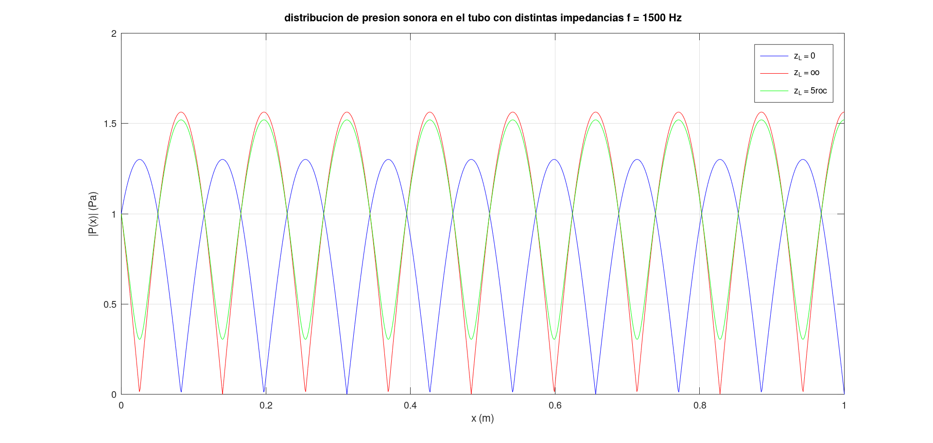

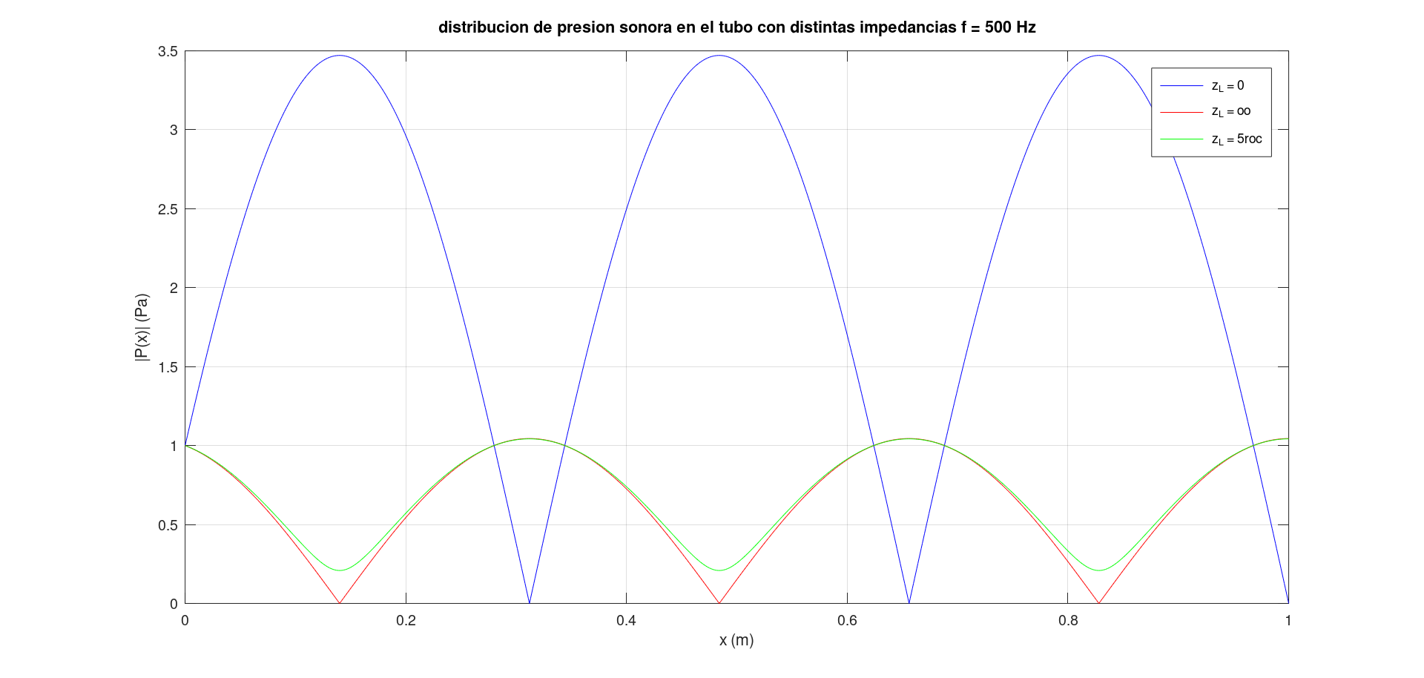

Vemos que para impedancias como $z_{L}=5ρ_{0}c$ no hay nodos, pero si hay mínimos de presión.

Resonancia

$$Im\left\{\frac{z_{0}}{ρ_{0}c}\right\}=Im\left\{\frac{\frac{z_{L}}{ρ_{0}c}+jtan\left(kL\right)}{1+j\frac{z_{L}}{ρ_{0}c}tan\left(kL\right)}\right\}=0$$

$$Im\left\{\frac{z_{0}}{ρ_{0}c}\right\}=Im\left\{\frac{\frac{{5ρ}_{0}c}{ρ_{0}c}+jtan\left(kL\right)}{1+j\frac{{5ρ}_{0}c}{ρ_{0}c}tan\left(kL\right)}\right\}=0$$

$$Im\left\{\frac{z_{0}}{ρ_{0}c}\right\}=Im\left\{\frac{5+jtan\left(kL\right)}{1+j5tan\left(kL\right)}\right\}=0$$

$$x'=5 ↔y'=0$$

$$x' \tan^{2}\left(kL\right)+\left[{\left(x'\right)}^{2}+{\left(y'\right)}^{2}-1\right]tan\left(kL\right)-x'=0$$

$$5 \tan^{2}\left(kL\right)+\left[25-1\right]tan\left(kL\right)-5=0$$

$$5 v^{2}+24v-5=0$$

$$v=\frac{-24±\sqrt{{\left(24\right)}^{2}+4×5×5}}{2×5}$$

$$v=\frac{-24±\sqrt{{\left(24\right)}^{2}+4×5×5}}{2×5}$$

$$v=\frac{-24±26}{10}$$

$$v_{1}=0.2$$

$$v_{2}=-5$$

$$tan\left(kL\right)=0.2$$

Esto nos da una resonancia $k_{n}=\frac{1}{L}atan(0.2)$ pero debemos pensar en una solución como el gráfico

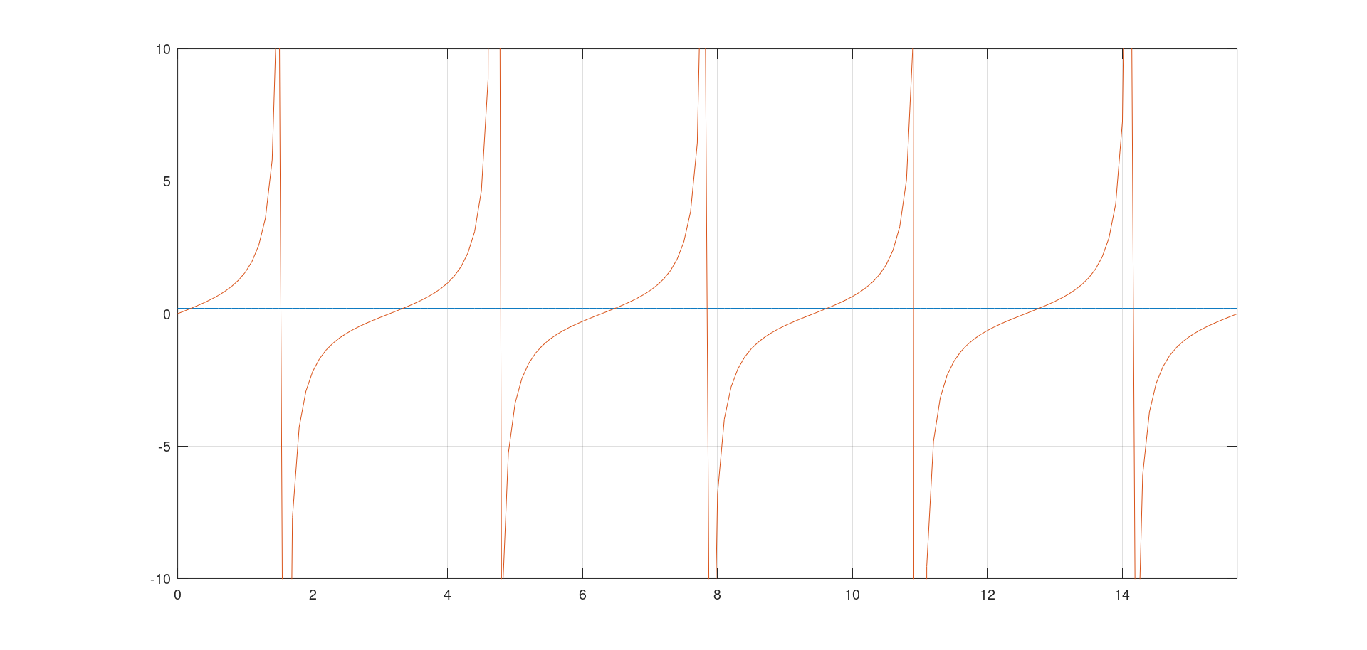

Vemos que las resonancias son cercanas al tubo cerrado (rojo), pero aparece una resonancia adicional en el punto azul.

Un material de impedancia más realista tiene un comportamiento de la forma dependiente de la frecuencia

$$z_{L}\left(ω\right)=r\left(ω\right)+jx\left(ω\right)$$

$$Im\left\{\frac{z_{0}}{ρ_{0}c}\right\}=Im\left\{\frac{\frac{z_{L}}{ρ_{0}c}+jtan\left(kL\right)}{1+j\frac{z_{L}}{ρ_{0}c}tan\left(kL\right)}\right\}=0$$

El problema de la resonancia es mucho más complicado y se hace necesario trabajar con métodos numéricos para determinar las frecuencias donde la parte imaginaria de la impedancia acústica de entrada se hace nula

$$Im\left\{\frac{z_{0}}{ρ_{0}c}\right\}=Im\left\{\frac{\frac{r\left(ω\right)+jx\left(ω\right)}{ρ_{0}c}+jtan\left(\frac{ω}{c}L\right)}{1+j\frac{r\left(ω\right)+jx\left(ω\right)}{ρ_{0}c}tan\left(\frac{ω}{c}L\right)}\right\}=0$$

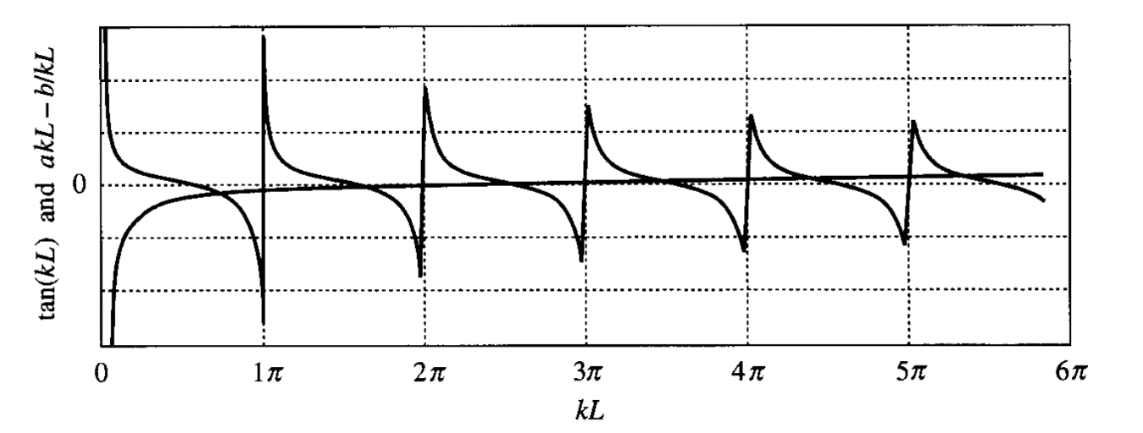

Determinación de la Impedancia Acústica Específica Mediante Métodos Experimentales

A partir del problema de las ondas estacionarias y de reescribir nuestra solución armónica como

$$p\left(x,t\right)= Ae^{j\left[ωt+k\left(L-x\right)\right]}+Ae^{j\left[ωt-k\left(L-x\right)\right]}$$

Y remplazando en la condición de Robin

$$\frac{z_{L}}{ρ_{0}c}=\frac{A+B}{A-B}$$
Podemos asumir que $A∈R$ y $B=Be^{jθ}∈C$, es decir el primero es real y el segundo es complejo. En términos generales se denomina a esta fracción Relación de Onda Estacionaria $ROE$

$$\frac{\left|A\right|+\left|B\right|}{\left|A\right|-\left|B\right|}=\frac{P_{max}}{P_{min}}=ROE$$

Donde $P_{max}$ es la presión máxima medida y $P_{min}$ es la presión mínima medida. La razón $B/A$ que corresponde al coeficiente de reflexión complejo y se puede obtener del ROE

$$\frac{\left|B\right|}{\left|A\right|}=\frac{ROE -1}{ROE+1}$$

Por otra parte, ubicando el primer mínimo de presión sonora, que corresponde al primer mínimo encontrado desde el final del tubo hacia atrás podemos determinar el ángulo de fase

$$θ=2k(L-x_{1})-π$$

Entonces al volver a la impedancia acústica específica de terminación

$$\frac{z_{L}}{ρ_{0}c}=\frac{A+B}{A-B}$$

$$\frac{z_{L}}{ρ_{0}c}=\frac{1+\frac{\left|B\right|}{\left|A\right|}e^{jθ}}{1-\frac{\left|B\right|}{\left|A\right|}e^{jθ}}$$

$$z_{L}=ρ_{0}c\left[\frac{1+\left(\frac{ROE -1}{ROE+1}\right)e^{jθ}}{1-\left(\frac{ROE -1}{ROE+1}\right)e^{jθ}}\right]$$

Supongamos que ROE = 2 y que el punto del primer nodo está ubicado a 5 cm del final de un tubo de 2 m a una frecuencia de 500 Hz

$$\frac{\left|B\right|}{\left|A\right|}=\frac{ROE -1}{ROE+1}$$

$$\frac{\left|B\right|}{\left|A\right|}=\frac{2 -1}{2+1}=\frac{1}{3}$$

$$θ=2k(L-x_{1})-π$$

$$θ=2\frac{ω}{c}(L-x_{1})-π$$

$$θ=2\frac{2πf}{c}(2-x_{1})-π$$

$$θ=2\frac{2π×500}{344}(2-1.95)-π$$

$$θ=2\frac{2π×500}{344}(2-1.95)-π=4.0548 (rad)$$

$$z_{L}=ρ_{0}c\left[\frac{1+\left(\frac{ROE -1}{ROE+1}\right)e^{jθ}}{1-\left(\frac{ROE -1}{ROE+1}\right)e^{jθ}}\right]$$

$$z_{L}=1.18×344\left[\frac{1+\frac{1}{3}e^{j4.0548}}{1-\frac{1}{3}e^{j4.0548}}\right]=$$

$$z_{L}=237.6013517783197 - j141.0404304366448$$

Debemos recordar que para materiales reales la impedancia acústica específica depende de la frecuencia por lo tanto estas mediciones deben ser para un conjunto de frecuencias que nos ayuden a caracterizar el material de manera completa. En el caso de materiales poroso y fibrosos se ha podido determinar una fórmula empírica Modelo Delany - Bazley – Miky

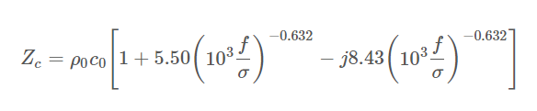

Donde $f$ es la frecuencia y $σ$ es la resistividad de flujo específica

Ejercicio:

Un tubo de longitud $L$ dentro del cual hay sonido a una cierta frecuencia $f$ tiene una terminación de impedancia $z_{L}$ asociada a una cavidad

$$z_{L}=-\frac{j}{ωc_{z}}$$

$$c_{z}=\frac{V}{Sρ_{0}c^{2}}$$

Donde $S$ es la sección transversal del tubo $V$ es el volumen de la cavidad. Determine de forma analítica la frecuencia de resonancia cuando la longitud de onda es mucho mayor que la longitud del tubo.

Usamos la condición general de resonancia

$$Im\left\{\frac{z_{0}}{ρ_{0}c}\right\}=Im\left\{\frac{\frac{z_{L}}{ρ_{0}c}+jtan\left(kL\right)}{1+j\frac{z_{L}}{ρ_{0}c}tan\left(kL\right)}\right\}=0$$

$$Im\left\{\frac{z_{0}}{ρ_{0}c}\right\}=Im\left\{\frac{\frac{-\frac{j}{ωc_{z}}}{ρ_{0}c}+jtan\left(kL\right)}{1+j\left(\frac{-\frac{j}{ωc_{z}}}{ρ_{0}c}\right)tan\left(kL\right)}\right\}=0$$

$$Im\left\{\frac{z_{0}}{ρ_{0}c}\right\}=Im\left\{\frac{-\frac{j}{ωc_{z}ρ_{0}c}+jtan\left(kL\right)}{1+\frac{1}{ωc_{z}ρ_{0}c}tan\left(kL\right)}\right\}=0$$

Nos damos cuenta que

$$\begin{matrix}Im\left\{\frac{z_{0}}{ρ_{0}c}\right\}=0 & ↔ & -\frac{j}{ωc_{z}ρ_{0}c}+jtan\left(kL\right)=0\end{matrix}$$

La longitud de onda es mucho mayor que la longitud del tubo, lo que quiere decir que la frecuencia es baja

$$\begin{matrix}λ≫L & ↔ & kL≪1\end{matrix}$$

$$tan\left(kL\right)=\frac{1}{ωc_{z}ρ_{0}c}$$

$$\frac{sin\left(kL\right)}{cos\left(kL\right)}=\frac{1}{ωc_{z}ρ_{0}c}$$

$$\begin{matrix}kL≪1 & ↔ & sin\left(kL\right)≅kL\end{matrix}$$
$$\begin{matrix}kL≪1 & ↔ & cos\left(kL\right)≅1\end{matrix}$$

$$kL=\frac{1}{ωc_{z}ρ_{0}c}$$

$$\frac{ω}{c}L=\frac{1}{ωc_{z}ρ_{0}c}$$

$$ω^{2}=\frac{c}{c_{z}ρ_{0}cL}$$

$$ω^{2}=\frac{1}{c_{z}ρ_{0}L}$$

$$ω^{2}=\frac{1}{\frac{V}{Sρ_{0}c^{2}}ρ_{0}L}$$

$$ω^{2}=\frac{Sρ_{0}c^{2}}{Vρ_{0}L}$$

$$ω^{2}=\frac{Sc^{2}}{VL}$$

$$ω_{0}=c\sqrt{\frac{S}{VL}}$$

$$f_{0}=\frac{c}{2π}\sqrt{\frac{S}{VL}}$$

Si el tubo tiene una longitud de $L = 0.05 (m)$, el área de la sección transversal es $S = 1×{10}^{-4} (m^{2})$ y el volumen V = $1×{10}^{-3} (m^{3})$ determinar la frecuencia de resonancia

$$f_{0}=\frac{c}{2π}\sqrt{\frac{S}{VL}}$$

$$f_{0}=\frac{344}{2π}\sqrt{\frac{1×{10}^{-4}}{1×{10}^{-3}×0.05}}=77.427 (Hz)$$

Gráficamente usando OCTAVE veremos para que valores $kL$se cumple

$$tan\left(kL\right)-\frac{1}{ωc_{z}ρ_{0}c}=0$$

$$tan\left(\frac{ω}{c}L\right)-\frac{1}{ωc_{z}ρ_{0}c}=0$$

$$tan\left(\frac{2πf}{c}L\right)-\frac{1}{2πfc_{z}ρ_{0}c}=0$$

